三角形的内角和（提高）知识讲解
责编：赵炜
【学习目标】
1．理解三角形内角和定理的证明方法；
2．掌握三角形内角和定理及三角形的外角性质；
3．能够运用三角形内角和定理及三角形的外角性质进行相关的计算，证明问题.
【要点梳理】
要点一、三角形的内角和
三角形内角和定理：三角形的内角和为180°．
要点诠释：应用三角形内角和定理可以解决以下三类问题：
①在三角形中已知任意两个角的度数可以求出第三个角的度数；
②已知三角形三个内角的关系，可以求出其内角的度数；
③求一个三角形中各角之间的关系．
要点二、三角形的外角
1．定义：三角形的一边与另一边的延长线组成的角叫做三角形的外角．如图，∠ACD是△ABC的一个外角.
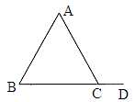
要点诠释：
(1)外角的特征：①顶点在三角形的一个顶点上； ②一条边是三角形的一边；③另一条边是三角形某条边的延长线．
（2）三角形每个顶点处有两个外角，它们是对顶角．所以三角形共有六个外角，通常每个顶点处取一个外角，因此，我们常说三角形有三个外角．
2．性质：
（1）三角形的一个外角等于与它不相邻的两个内角的和．
（2）三角形的一个外角大于任意一个与它不相邻的内角．
要点诠释：三角形内角和定理和三角形外角的性质是求角度及与角有关的推理论证明经常使用的理论依据．另外，在证角的不等关系时也常想到外角的性质．
3.三角形的外角和：
三角形的外角和等于360°.
要点诠释：因为三角形的每个外角与它相邻的内角是邻补角，由三角形的内角和是180°，可推出三角形的三个外角和是360°．
【典型例题】

类型一、三角形的内角和
1．在△ABC中，若∠A＝∠B＝∠C，试判断该三角形的形状．
【思路点拨】由∠A＝∠B＝∠C，以及∠A+∠B+∠C＝180°，可求出∠A、∠B和
∠C的度数，从而判断三角形的形状．
【答案与解析】
解：设∠A＝x，则∠B＝2x，∠C＝3x．
由于∠A+∠B+∠C＝180°，即有x+2x+3x＝180°．
解得x＝30°．故∠A＝30°．∠B＝60°，∠C＝90°．
故△ABC是直角三角形．
【总结升华】本题利用设未知数的方法求出三角形三个内角的度数，解法较为巧妙．
举一反三：

【变式1】三角形中至少有一个角不小于________度．
【答案】60
【高清课堂：与三角形有关的角 练习（3）】

【变式2】如图，AC⊥BC,CD⊥AB,图中有 对互余的角？有 对相等的锐角？
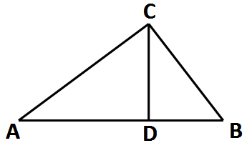
【答案】3,2．
2.在△ABC中，∠ABC＝∠C，BD是AC边上的高，∠ABD＝30°，则∠C的度数是多少?
【思路点拨】按△ABC为锐角三角形和钝角三角形两种情况，分类讨论．
【答案与解析】
解：分两种情况讨论：
（1）当△ABC为锐角三角形时，如图所示，在△ABD中，
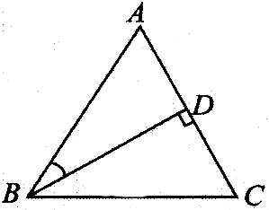
∵ BD是AC边上的高(已知)，
∴ ∠ADB＝90°(垂直定义)．
又∵ ∠ABD＝30°(已知)，
∴ ∠A＝180°-∠ADB-∠ABD＝180°-90°-30°＝60°．
又∵ ∠A+∠ABC+∠C＝180°(三角形内角和定理)，
∴ ∠ABC+∠C＝120°，
又∵ ∠ABC＝∠C，∴ ∠C＝60°．
(2)当△ABC为钝角三角形时，如图所示．在直角△ABD中，
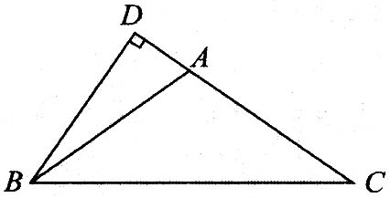
∵ ∠ABD＝30°(已知)，所以∠BAD＝60°．
∴ ∠BAC＝120°．
又∵ ∠BAC+∠ABC+∠C＝180°(三角形内角和定理)，
∴ ∠ABC+∠C＝60°．
∴ ∠C＝30°．
综上，∠C的度数为60°或30°．
【总结升华】在解决无图的几何题的过程中，只有正确作出图形才能解决问题．这就要求解答者必须具备根据条件作出图形的能力；要注意考虑图形的完整性和其他各种可能性，双解和多解问题也是我们在学习过程中应该注意的一个重要环节．

类型二、三角形的外角
【高清课堂：与三角形有关的角 例4、 】
3.如图，在△ABC中，AE⊥BC于E，AD为∠BAC的平分线，∠B=50º，∠C=70º，
求∠DAE ．
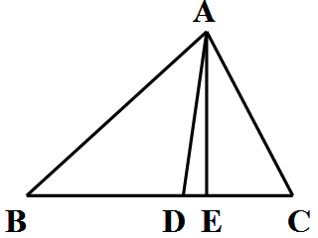
【答案与解析】
解：∠A＝180°－∠B－∠C＝180°－50°－70°＝60°
又AD为∠BAC的平分线
所以∠BAD＝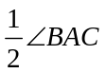＝30°

∠ADE＝∠B＋∠BAD＝50º＋30°＝80°
又 AE⊥BC于E
所以∠DAE＝90°－∠ADE＝90°－80°＝10°
举一反三：
【变式】如图，在△ABC中，AB＞AC，AE⊥BC于E，AD为∠BAC的平分线，则∠DAE与∠C－∠B的数量关系 .
【答案】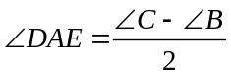
4.如图所示，已知CE是△ABC外角∠ACD的平分线，CE交BA延长线于点E.求证：∠BAC >∠B.
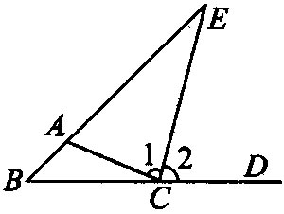
【答案与解析】
证明：在△ACE中，∠BAC >∠1（三角形的一个外角大于与它不相邻的任何一个内角）.
同理在△BCE中，∠2 >∠B，
因为∠1=∠2，所以∠BAC >∠B.
【总结升华】涉及角的不等关系的问题时，经常用到三角形外角性质：“三角形的一个外角大于与它不相邻的任何一个内角”.
举一反三：
【变式】（2015春•高密市期末）一个零件的形状如图，按规定∠A应等于90°，∠B、∠C应分别是21°和32°，现测量得∠BDC=148°，你认为这个零件合格吗？为什么？
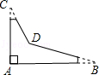
【答案】解：延长CD与AB相交于点F．
∵∠DFB=∠C+∠A=32°+90°=122°，
又∵∠BDC=∠DFB+∠B=122°+21°=143°，
∵实际量得的∠BDC=148°，
143°≠148°，
∴这个零件不合格．
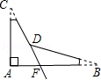

类型三、三角形的内角外角综合
5.（2015春•东台市）已知，如图，在△ABC中，∠A=∠ABC，直线EF分别交△ABC的边AB，AC和CB的延长线于点D，E，F．
（1）求证：∠F+∠FEC=2∠A；
（2）过B点作BM∥AC交FD于点M，试探究∠MBC与∠F+∠FEC的数量关系，并证明你的结论．
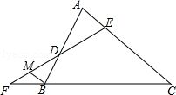
【思路点拨】（1）根据三角形外角的性质，可得出∠FEC=∠A+∠ADE，∠F+∠BDF=∠ABC，再根据∠A=∠ABC，即可得出答案；
（2）由BM∥AC，得出∠MBA=∠A，∠A=∠ABC，得出∠MBC=∠MBA+∠ABC=2∠A，结合（1）的结论证得答案即可．
【答案与解析】
（1）证明：∵∠FEC=∠A+∠ADE，∠F+∠BDF=∠ABC，
∴∠F+∠FEC=∠F+∠A+∠ADE，
∵∠ADE=∠BDF，
∴∠F+∠FEC=∠A+∠ABC，
∵∠A=∠ABC，
∴∠F+∠FEC=∠A+∠ABC=2∠A．
（2）∠MBC=∠F+∠FEC．
证明：∵BM∥AC，
∴∠MBA=∠A，、
∵∠A=∠ABC，
∴∠MBC=∠MBA+∠ABC=2∠A，
又∵∠F+∠FEC=2∠A，
∴∠MBC=∠F+∠FEC．
【总结升华】主要考察了三角形的内角和定理，平行线的性质，外角的性质，解题的关键是利用角的和与差与等量代换解决问题．
举一反三：
【变式1】如图所示，五角星ABCDE中，试说明∠A+∠B+∠C+∠D+∠E=180°.
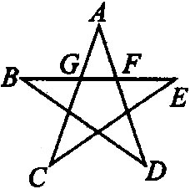
【答案】
解：因为∠AGF是△GCE的外角，
所以∠AGF=∠C+∠E.
同理∠AFG=∠B+∠D.
在△AFG中，∠A+∠AFG+∠AGF=180°.
所以∠A+∠B+∠C+∠D+∠E=180°.
【变式2】一个三角形的外角中，最多有锐角 ( )
A．1个 B．2个 C．3个 D．不能确定
【答案】A (提示：由于三角形最多有一个内角是钝角，故最多有一个外角是锐角．)

